



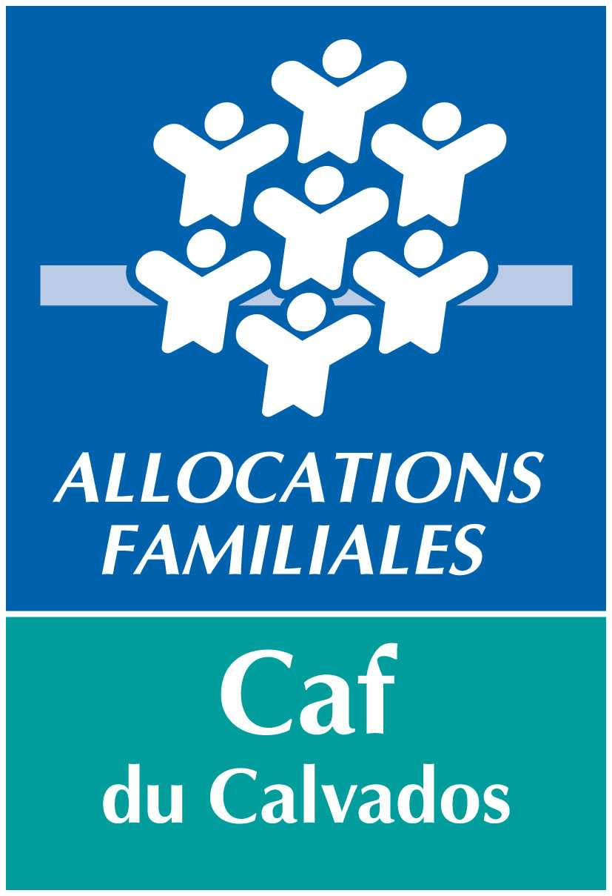


Cahier des charges relatif
à l’appel à projet parentalité 2025

AXE 3 : RELAIS ENFANTS PARENTS (REP)

PREAMBULE
La branche Famille déploie une politique de soutien à la parentalité qui permet de développer et structurer des offres de services, de fédérer l’ensemble des acteurs mobilisés et de mailler les territoires pour apporter des réponses aux besoins et préoccupations des parents.
Dans ce cadre, les interventions et actions mises en œuvre en faveur des familles couvrent un très large spectre de situations renvoyant à l’universalité de la politique familiale.
Les orientations nationales en matière de Parentalité inscrites dans le cadre de la Cog 2023- 2027 visent à soutenir les parents, en couple, seuls ou séparés, dans l’exercice de leur parentalité, de la naissance à l’adolescence s’inscrivent autour des trois engagements suivants :
- Soutenir les parents dès l’arrivée de l’enfant
- Diversifier l’offre et améliorer son accessibilité
- Renforcer l’accompagnement de la séparation auprès des deux parents
Les actions initiées s’adressent à l’ensemble des parents, sur la base du volontariat. Elles prennent appui sur leurs savoirs faire, leurs ressources et renforcent par le dialogue et l’échange leurs capacités à exercer pleinement leur responsabilité parentale. Les actions sont mises en œuvre avec et pour les parents, avec des niveaux d’implication pouvant être différents.
Néanmoins, malgré cette offre diversifiée, des difficultés d’accès aux dispositifs de soutien à la parentalité pour les parents perdurent sur les territoires.
Le manque ou l’excès d’information des informations sur les services proposés et leur contenu peuvent rendre l’offre parentalité confuse et peu lisible par les parents.
Pour répondre à ces enjeux, la Branche famille accompagne les Relais enfants parents (REP) via un soutien au fonctionnement pérenne de ces structures dédiés au soutien à la parentalité.
Le Comité des financeurs du Calvados, composé de la Caf, du Conseil Départemental, de la MSA Côtes Normandes, de la DSDEN, de la DDETS, des Délégués du Préfet et de l’ARS Normandie, propose cet appel à projet afin de poursuivre le déploiement des REP sur son territoire.
Le présent cahier des charges définit les conditions de dépôt d’une demande de financement auprès de la CAF, du Conseil Départemental et de la MSA Côtes Normandes.

LES OBJECTIFS DE L’APPEL A PROJET
L’appel à projet a pour objet de sélectionner des projets susceptibles de déployer des structures de type « REP » visant à favoriser le maintien de la relation entre l’enfant et son parent incarcéré dans le cadre de la loi. Il s’efforce de soutenir, de renforcer et, si besoin est, de rétablir le lien entre un enfant et son parent détenu.
Le REP a une triple fonction :
- Aborder la question de la parentalité avec le parent détenu et favoriser son retour à la maison et la réinsertion des personnes détenues ;
- Accompagner et soutenir le parent qui au quotidien a la garde d’enfant ;
- Soutenir l’enfant durant la période d’incarcération de son parent.
- Les critères attendus des REP
Ces lieux permettent un accompagnement des parents et des enfants.
- Objectifs :
Les Rep ont pour objectifs de :
- Soutenir la parentalité malgré l'incarcération ;
- Limiter l’impact de l’incarcération pour les enfants, les parents et les proches ;
- Maintenir, remettre le lien entre l'enfant et son parent incarcéré ;
- Préparer la sortie du parent incarcéré pour prévenir les difficultés relationnelles avec le ou les enfants (si retour au foyer familial) ;
- Apaiser les conflits, les liens familiaux.
- Fonctionnement et missions :
Les REP proposent une palette de services aux familles concernées par la détention :

- Transport et accompagnement individuel des enfants au parloir ;
- Animation d’espaces enfants par des professionnels qualifiés pour que les visites des enfants se déroulent dans un environnement plus agréable et moins anxiogène que le parloir traditionnel ;
- Ateliers de création regroupant des mères ou des pères détenus, groupes de parole autour de la parentalité ;
- Occasionnellement, les REP peuvent également proposer une solution d’hébergement au parent et aux enfants dont le domicile est très éloigné du lieu d’incarcération de l’autre parent.

Exemples d’actions proposées par un REP :
- Accompagnement de l’enfant auprès de son parent en détention (parloir enfant/parent et/ou unité de vie famille) ;
- Organisation de rencontres collectives enfants parents et/ou de collectifs parents ;
- Entretiens individuels parents ;
- Accompagnement des mères qui sont avec leur bébé en prison (jusqu’au 18 mois de l’enfant) ;
- Organisation de temps festifs...
Les REP sont invités à travailler en partenariat avec les espaces de rencontre et/ou de Médiation familiale pour que les liens parents-enfants développés se pérennisent lors de la sortie du parent de l’établissement pénitencier.

Il s’agit dans ce cadre d’éviter une rupture des liens, de renforcer l’exercice du droit de visite. Cette préconisation vaut particulièrement pour les espaces de rencontre lorsque les conditions matérielles du parent concerné ne sont pas réunies pour l’accueil de l’enfant.

- Le professionnel
Le REP doit disposer d’intervenant(s)/accueillants formé(s) à l’écoute et à l’accueil des parents et des enfants, et ayant des compétences avérées en termes d’accompagnement de ce public.

Son action doit être centrée autour de l’accueil, l’animation et la coordination. Il doit exercer a minima son activité à 0,5 Etp. Selon la configuration et les situations locales, ces axes pourront être déclinés par un ou plusieurs professionnels.

- Le partenariat
Pour assurer ses missions auprès des parents et pouvoir les orienter vers les services correspondant à leurs besoins, le REP doit travailler en lien étroit avec les acteurs locaux du soutien à la parentalité.
Il doit ainsi s’inscrire dans le maillage territorial des autres dispositifs de soutien à la parentalité existants (LAEP, Clas, REAAP, médiation familiale, Espace de rencontre...) afin de proposer une offre de service mobilisant l’ensemble des ressources du territoire.

PORTEURS DE PROJET ELIGIBLES
Les acteurs suivants, sont éligibles à un financement par la Caf dans le cadre du Fonds national parentalité :
- les associations issues de la loi de 1901 ;
- les associations reconnues d’utilité publique à caractère social ou sanitaire;
- les établissements du secteur public et/ou privé à caractère social ou médico-social sanitaire ;
- les collectivités territoriales (communes, Epci) ;
- les acteurs du secteur privé lucratif, sous réserve qu’ils mettent en place une gestion désintéressée.

- Concernant les porteurs de projets
Les porteurs de projets qui souhaitent répondre à cet appel à projet s’engagent à respecter :
- les principes du Contrat d’Engagement Républicain, de la Charte de la Laïcité de la branche Famille et de la Charte nationale de soutien à la parentalité ;
- les délais de dépôt des dossiers et l’envoi des différentes pièces nécessaires à l’étude des dossiers.

Les projets doivent respecter les critères d’éligibilité du référentiel national de financement du Fonds national parentalité.

LES PROJETS ELIGIBLES
Les projets doivent correspondre aux attendus du référentiel national de financement (Cf chapitre : textes de référence ci-après).
Il constitue un cadre commun de référence pour tous les gestionnaires. Il décrit le cadre dans lequel doit s’inscrire l’offre de service parentalité : les missions poursuivies, les modalités d’accompagnement, les qualifications des intervenants, les modalités de financement ainsi que les conditions pratiques de mises en œuvre.

LES PROJETS NON ELIGIBLES
Les projets ne doivent pas se positionner dans les politiques de soins ou de protection de l'enfance qui relèvent d'autres financeurs. Ils doivent s'inscrire sur un registre d'intervention préventive généraliste et universelle.

(Attention : les projets relevant d’un autre axe du FNP (Fonds national parentalité) ne seront pas recevables dans le cadre de cet appel à projet. Ainsi, ils ne feront pas l’objet d’une instruction par les services de la CAF).

ÉTABLISSEMENT DE LA DEMANDE
La demande présentera le projet le plus précisément possible, sur les aspects qualitatifs et financiers.
- Informations qualitatives :
Diagnostic, objectifs attendus, description de l’action, modalités de prise de contact pour les familles, mode de participation des parents, indicateurs de résultats etc…
- Informations financières :
Le projet et son budget prévisionnel porteront sur l’année civile 2025. La Caf du Calvados ne proposera pas de pluri-annualité pour ce volet 2 de l’axe 3 en 2025.
Il est rappelé que les financements accordés ont pour vocation le financement de frais de fonctionnement de structures.
Le montant du financement correspond à 60% des coûts de fonctionnement dans la limite d’un prix plafond fixé annuellement par la Cnaf. Pour 2025, il est de 40 390 €/an soit un financement annuel de 24 234 € maximum par structure.

Les projets présentés doivent bénéficier de co-financements :
Le principe du co-financement est une règle afin d’inscrire les projets dans une dynamique partenariale. La Caf mobilisera ses fonds en complément de l’intervention d’autres partenaires, sauf cas exceptionnels examinés par le Comité des financeurs.
En cas de renouvellement d’action :
La production du bilan qualitatif et quantitatif est à saisir via la plateforme ELAN dans la rubrique « Mes justifications », cliquer sur « suivre mes demandes à justifier »
Ce bilan de l’action menée en 2024 est obligatoire et permet :
- De justifier le paiement de la subvention 2024 ;
- De se prononcer sur la pertinence d’un renouvellement de l’action en 2025 et sur les ajustements à apporter afin de faire évoluer le projet.

ZONE DE COUVERTURE TERRITORIALE
L’appel à projet vise les maisons d’arrêt et centres pénitentiaires du département du Calvados.

CONVENTIONNEMENT PLURIANNUEL
Pour l’appel à projet 2025 du Calvados, les porteurs de projet ne pourront pas déposer de dossiers en pluri-annualité.

Situation de cumul de financements pour les structures soutenues avec des prestations de services (PS) versées par la branche Famille.
Les structures financées par les Caf au titre d’une prestation de service portent dans leur projet de service un axe d’accompagnement des parents (accueil, écoute et information des parents).
Seules les dépenses supplémentaires générées par l’action parentalité, liées au coût logistique (locations, achat de petit matériel…) et/ou d’intervenant extérieur seront prises en compte pour le calcul de la subvention.
Les dépenses de personnel des agents des services bénéficiaires des PS Caf (charges salariales des agents titulaires incluant leurs éventuelles heures supplémentaires, et des professionnels remplaçants) ne sont pas prises en compte dans le calcul de l’aide.

PROCEDURE DE SELECTION DES DOSSIERS
Le Comité des financeurs procèdera à la sélection des dossiers de la manière suivante :
- étude technique et partagée ;
- rencontre éventuelle avec le porteur de projet ;
- décision finale et notification par la Caf.

Important : toute demande déposée hors délai ne sera plus recevable pour instruction.

L’ensemble des dossiers éligibles devra respecter le référentiel et sera étudié par le comité de financeurs sur la base des critères suivants :
- Qualité de la démarche méthodologique (Diagnostic, objectifs, modalité d’actions, évaluation) ;

- Qualité et pertinence des partenariats (Capacité à définir sa place sur un territoire dans la chaine des réponses à apporter dans le soutien à la parentalité, collaborations locales établies) ;

- Pertinence avec le projet global de la structure ;

- Capacité budgétaire de la structure, cohérence entre le service envisagé et les moyens engagés ;

- Inscription dans un axe parentalité des CTG (conventions territoriales globales) ;
- Cohérence avec les orientations du Schéma Départemental des Services aux Familles 2022/2025 ;
- Participation aux réseaux parentalité du territoire,
- Sollicitation des différents financeurs potentiels selon les projets (notamment en s’assurant que les recommandations, faites par le Comité des financeurs en 2024 et inscrites sur la notification, ont été prises en compte).

A la suite de l’avis soit :
- Favorable : Envoi d’une notification d’avis favorable (pour les montants < à 23 000 €), ou d’une convention d’objectifs et de financement (pour les montants = ou > à 23000 € qui précise :
- Les conditions de paiement de la subvention et les pièces justificatives à produire ;
- Les modalités de suivi et de contrôle ;
- L’évaluation de l’action.

- Défavorable : Envoi d’une notification d’avis défavorable.

MODALITES LIEES AU BILAN DE L’ACTION 2025
Attention Nouveauté : Les modalités de transmission en 2026 des bilans financiers, qualitatifs et quantitatifs de 2025 vous seront précisées ultérieurement.

MODALITES DE CONTROLE
L’utilisation de l’aide octroyée fait l’objet d’un contrôle portant sur la réalisation effective des opérations et le respect des engagements du bénéficiaire.
La Caf fera mettre en recouvrement par le directeur comptable et financier (DCF) de la Caf tout ou partie des sommes versées de la subvention dans les hypothèses suivantes :
- Manquement total ou partiel par le gestionnaire à l’un de ses engagements ou à l’une de ses obligations issues de la convention ;
- Non présentation ou présentation tardive non justifiée à la Caf des documents justificatifs mentionnés dans le cadre de la convention d’objectifs et de financement.

DISPOSITIONS GENERALES
Seuls les dossiers reçus complets et avant la date limite de candidature seront instruits.

L’octroi d’une aide de la Caf ne constitue en aucun cas un droit acquis pour les futures campagnes d’appel à projet.

Les porteurs de projets retenus devront mentionner le soutien de la Caf dans tout support de communication.

La conformité du projet aux critères d’éligibilité n’entraîne pas l’attribution automatique de l’aide sollicitée. En effet, la Caf conserve un pouvoir d’appréciation fondé selon différents éléments tels que : le degré d’adéquation du projet présenté avec les orientations du SDSF, la disponibilité des crédits ou encore l’intérêt général du projet.

L’aide financière de la Caf ne pourra être considérée comme acquise qu’à compter de la notification au gestionnaire de la décision par la Caf.

PROCEDURE DE L’APPEL A PROJET
L’appel à projet est diffusé par la Caf par le biais :
- d’un courriel à l’ensemble des porteurs de projet identifiés,
- de la diffusion sur les sites caf.fr et parents-toujours.info.
Les dossiers seront à déposer via la plateforme dématérialisée Elan pour les demandes de financement auprès de la Caf, du Conseil départemental et de la MSA Côtes Normandes.

Les demandes de financement auprès des différents financeurs sollicités devront apparaitre dans le budget prévisionnel, dès le dépôt du dossier, sous la dénomination :
- CAF-14-CALVADOS pour la Caf,
- CD-14-CALVADOS pour le Conseil départemental,
- MSA-14-CALVADOS pour la MSA Côtes Normandes.

CALENDRIER
L’appel à projet sera ouvert du mercredi 19 février 2025, jusqu’au mercredi 19 mars 2025 inclus.

CONTACT
Pour toute demande d’information complémentaire concernant le présent appel à projet, vous pouvez vous adresser à :
- Cindy QUINQUENEL : cindy.quinquenel@caf14.caf.fr
- Laurence RABEC : laurence.rabec@caf14.caf.fr

TEXTES DE REFERENCES
- Circulaire Cnaf n° 2024-227 relative à la nouvelle structuration du Fonds national parentalité à compter du 1 janvier 2025 ;

- Circulaire du Premier Ministre n°581-SG du 29 septembre 2015 relative aux nouvelles relations entre les pouvoirs publics et les associations ;

- Ordonnance du 19 mai 2021 définition et inscription dans le Casf : Définition du Code de l’action sociale et des familles relative au service de soutien à la parentalité - Cog 2023/2027 et diffusion de la Charte nationale de soutien à la parentalité.

Caf du Calvados, février 2025

S’il s’agit d’une association
Les structures d’animation de la vie sociale (CS et EVS), les services de médiation familiale, les espaces de rencontre, les établissements d’accueil du jeune enfant (EAJE), les relais parents enfants (Rpe), les lieux d’accueil enfants parents (LAEP), les accueils de loisirs sans hébergement (Alsh), les contrats locaux d’accompagnement à la scolarité (Clas).

